Memoria de Proyecto Final
de Desarrollo de Aplicaciones
Multiplataforma

APLICACIÓN

“El chico de los recados”

Llamas Álvarez, José Antonio
Miranda Alcántara, Víctor Ernesto

ÍNDICE

Página
1. INTRODUCCIÓN 3
2. PLAN DE EMPRESA 4
  - Justificación 4
  - Nombre y logo 4
  - Producto 4
  - Modelo de negocio 4
  - Consumidores y posibles clientes. 5
  - Competencia. 5
  - DAFO 5
  - Publicidad y promoción 5

- DESCRIPCIÓN DETALLADA DEL SISTEMA Y LISTADO DE HISTORIAS DE USUARIO 6

- MODELADO 7

4.1. Bocetos, sketching y storyboards de las diferentes aplicaciones (móvil y web) 7

ANGULAR 7
ANDROID 14

4.2. Diagrama de clases del modelo 15
5. DISEÑO 16

5.1. Esquema de clases diseñado para la base de datos 16
5.2. Diseño de los servicios web 16

6. IMPLEMENTACIÓN 18

6.1. Descripción de los diferentes paquetes y clases de cada aplicación 18

API 18
ANGULAR 18
ANDROID 20

1. INTRODUCCIÓN.
FoodBye es un proyecto que trata de dar una solución informática a una empresa que se dedique a realizar el reparto de los pedidos de distintos establecimientos desde el local hasta los clientes.
La aplicación consta de un api desarrollada en NodeJs+express y Mongoose. El api se encuentra desplegada en Heroku.com mientras que la base de datos está alojada en Mongo Atlas.
Hay una aplicación web desarrollada con Angular que sirve de panel de administración a la que sólo tendrán acceso los usuarios administradores. Desde ella podrán realizar la gestión de usuarios y dar de alta y gestionar los pedidos.
También se ha implementado una app Android a la que tendrán acceso todos los repartidores (bikers) para poder consultar qué pedidos hay disponibles y autoasignárselos para hacerse cargo de ellos. En ella podrá consultar los pedidos que ya hayan realizado.
Los nuevos administradores que se quieran introducir se crearán por medio del panel de Angular mientras que los “bikers” tienen también la posibilidad de registrarse ellos mismo en la app Android, aunque ese registro tendrá que validarlo el administrador del sistema.

2. PLAN DE EMPRESA
  - JUSTIFICACIÓN.

¿Por qué este negocio?

El negocio de la venta a domicilio ha sufrido una transformación profunda en los últimos años y cada vez más negocios necesitan de un reparto inmediato, que no puede esperar a las grandes compañías de mensajería.

¿Existe competencia?

Sí. Fundamentalmente Glovo.

¿Por qué motivos creo que el producto se venderá?

Hay multitud de negocios que no tienen un servicio de reparto propio y que se embarcarían en servir a domicilio si se les ofreciera este servicio de manera asequible y profesional.

¿Qué me diferencia de los demás?

Una imagen moderna y un panel que permite tener el control sobre las diferentes etapas del reparto (Emisión del pedido, asignación del repartidor, recogida y entrega).

  - NOMBRE y LOGO

Nombre.

FoodBye hace referencia, con un juego de palabras que resulte pegadizo, al movimiento y a la comida.

Logo.


  - PRODUCTO.

Ofrecemos a los establecimientos asumir el reparto de sus pedidos. Los pedidos se darán de alta en una aplicación que servirá para que los repartidores puedan saber que hay pedidos disponibles y realizarlos.

  - MODELO DE NEGOCIO.

Habrá dos posibilidades:

- Los establecimientos abonarán un canon para que nuestro sistema se haga cargo de asumir su reparto de pedidos. El canon podrá ser pedido o por tramos (hasta 1000 pedidos X euros, hasta 5000 pedidos X euros, etc.).
- A cambio de una cuota, el establecimiento contará con una instalación de nuestro sistema para gestionar ellos con sus repartidores.

  - CONSUMIDORES Y POSIBLES CLIENTES.

Los consumidores de nuestro producto serán empresas que necesiten un reparto. No necesariamente tiene que ser de comida a domicilio, podría ser un envío a otra empresa o a una oficina de la misma, etc.

  - COMPETENCIA.

Fundamentalmente Glovo y JustEat.

  - DAFO

(Debilidades, Amenazas, Fortalezas y Oportunidades)

  - PUBLICIDAD Y PROMOCIÓN

(Soporte y coste de la publicidad)

3. DESCRIPCIÓN DETALLADA DEL SISTEMA Y LISTADO DE HISTORIAS DE USUARIO

Aplicación en la que desde un panel de gestión se registre un pedido que hay que llevar a cabo y todos los “bikers” que estén registrados puedan ver los pedidos sin asignar. En cuanto tomen un pedido les saldrá en un mapa la ruta a seguir.

Desde una aplicación web hecha en Angular, el usuario administrador podrá acceder a varias secciones:

- Sección de Usuarios: Habrá dos roles (Administrador y usuario repartidor), el usuario administrador podrá crear, editar y eliminar usuarios normales y también crear otros administradores.

Tendrá a su disposición un listado con los usuarios pendientes de validación y otro con los usuarios validados

También podrá validar el registro de los usuarios bikers que se hayan registrado en la app de Android.

De cada usuario se registrará el nombre, los apellidos, el rol (será usuario repartidor de forma predeterminada), el email y la contraseña. La foto de perfil habrá de subirla el propio usuario.

- Sección de pedidos: En ella, un administrador, podrá crear nuevos pedidos, editarlos, eliminarlos y consultar el estado de los mismos.

Habrá un listado de los pedidos “activos” y otro con un histórico de todos los pedidos realizados de modo que se pueda consultar cualquiera de ellos.

De cada pedido se registrará un número de pedido, un título, la descripción, la dirección de destino y un enlace para ver la localización de destino en el mapa. Asimismo, se podrá registrar el usuario repartidor al que se le haya asignado y si está realizado o está pendiente.

Desde una aplicación Android los usuarios repartidores podrán:

- Registrarse con su nombre, los apellidos, el email, la contraseña y la foto de perfil

- Loguearse para acceder con su email y contraseña.

- Tendrán un menú inferior con tres pestañas. La primera con los pedidos asignados a ese usuario para poder consultarlos y marcarlos como realizados cuando así sea. Asimismo, podrán ver en un mapa la ruta hasta el destino del pedido.

- La segunda pestaña mostrará un listado de los pedidos sin repartidor asignado con la opción de poder ver los detalles de un pedido y de poder asignárselo uno mismo.

- La tercera pestaña mostrará los datos de perfil del usuario y permitirá modificarlos.

Todo ello funcionará por debajo con una Api REST hecha con Nodejs, Express, Mongoose y MongoDb.

4. MODELADO.

4.1. BOCETOS, SKETCHING Y STORYBOARDS DE LAS DIFERENTES APLICACIONES (MÓVIL Y WEB).

Sketching Aplicación Web Angular.

LOGIN

PEDIDOS

USUARIOS

Sketching Aplicación Android.

LOGIN

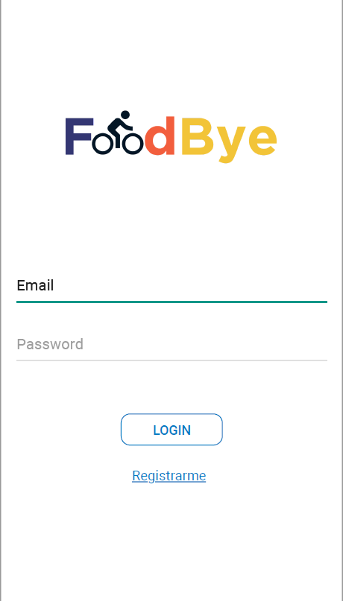
PEDIDOS
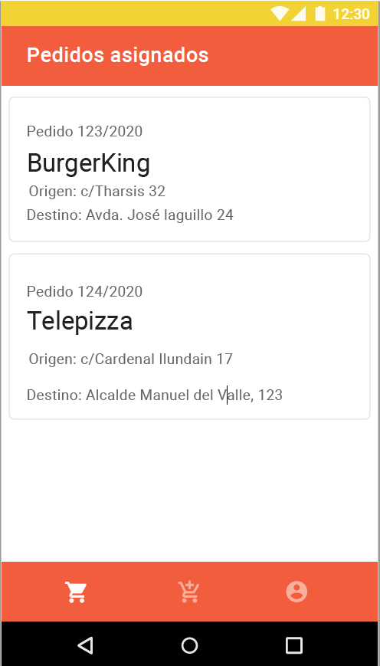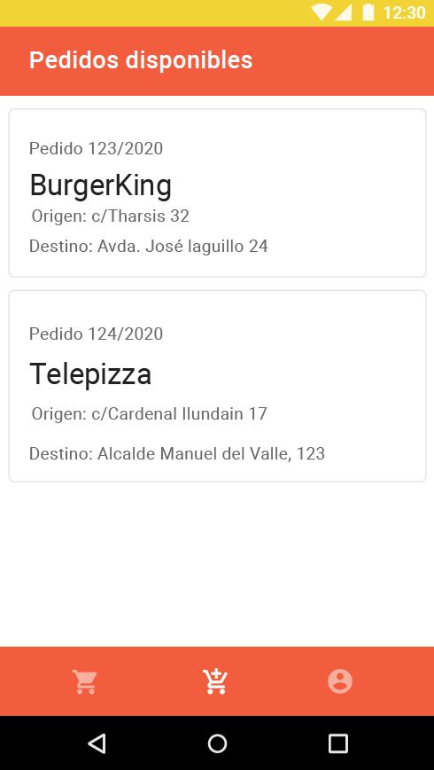

DETALLE DE PEDIDO
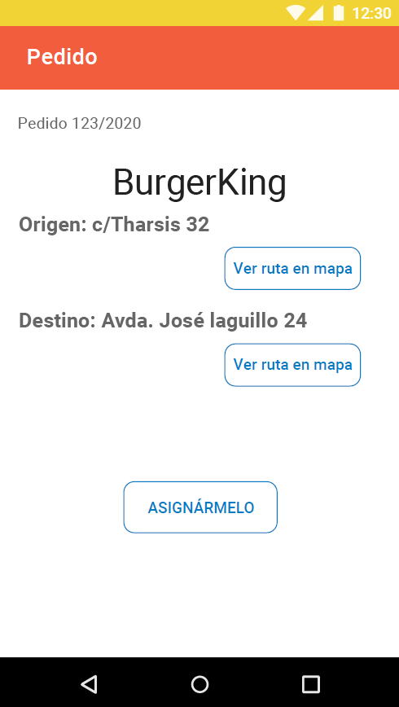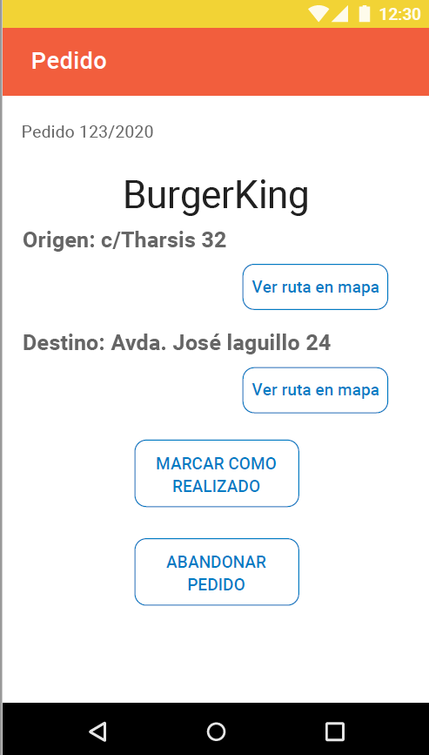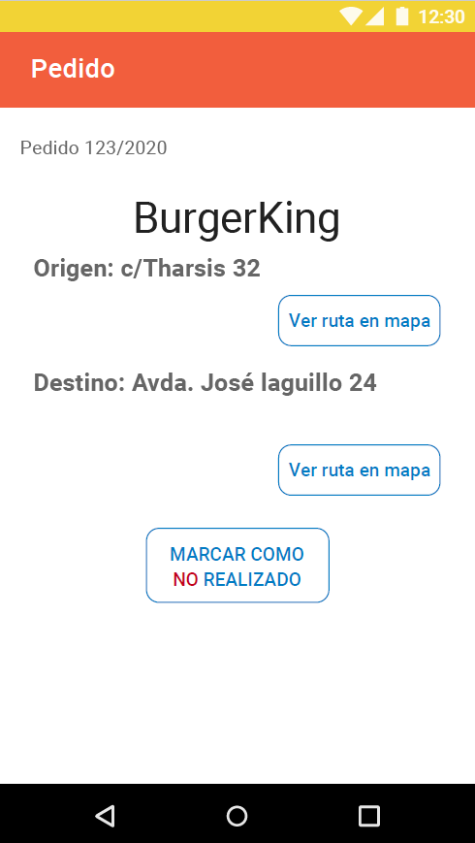

REGISTRO / EDITAR PERFIL

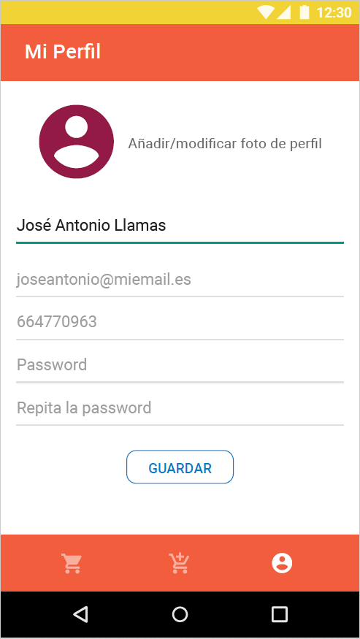

4.2. DIAGRAMA DE CLASES DEL MODELO.

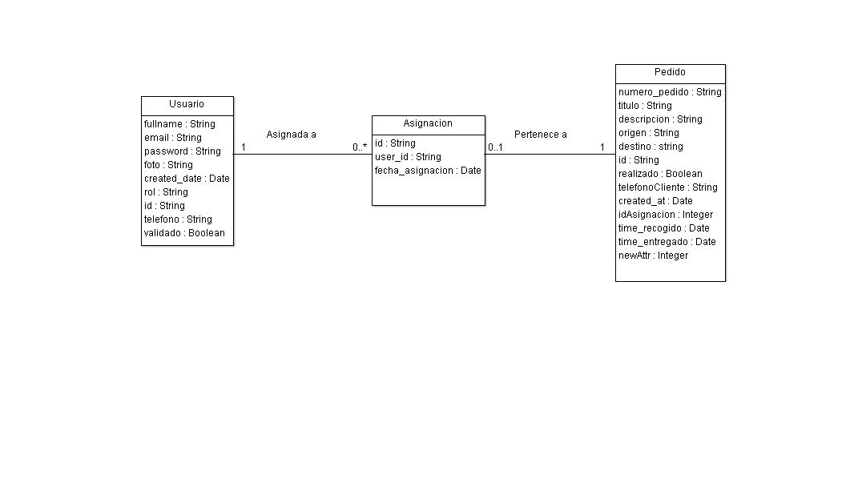

5. DISEÑO.

5.1. ESQUEMA DE CLASES DISEÑADO PARA LA BASE DE DATOS.

La base de datos consta de una colección PEDIDOS que incluye toda la información de los mismos (Incluido un objeto de la clase Asignación, si es el caso), una colección USUARIOS con toda la información de los mismos y una Secuencia para asignar de manera automática los números de pedido.

5.2. DISEÑO DE LOS SERVICIOS WEB.

post('/api/login')

Petición para loguearse en el sistema.

post('/api /register')

Petición para registrarse en el sistema. Necesitará la validación del administrador.

get('/api /users')

Petición para obtener una lista de todos los usuarios.

get('/api /users/unvalidated')

Petición para obtener una lista de todos los usuarios sin validar.

get('/api /users/validated')

Petición para obtener una lista de todos los usuarios validados.

get('/api /users/bikers')

Petición para obtener una lista de todos los usuarios con rol BIKER.

put('/api /user/password/:id')

Petición para cambiar la contraseña.

get('/api /avatar/:id')

Petición para obtener el avatar de un usuario.

get('/api /user/:id')

Petición para obtener un usuario.

put('/api /user/:id')

Petición para editar un usuario.

put('/api /users/validar/:id')

Petición para validar un usuario.

put('/api /users/inhabilitar/:id')

Petición para inhabilitar un usuario validado.

delete('/api /users/:id')

Petición para eliminar un usuario.

put('/api /avatar/:id')

Petición para modificar la foto de perfil de un usuario.

post('/pedido/nuevo')

Petición para añadir un nuevo pedido.

get('/pedido /todos')

Petición para obtener todos los pedidos.

get('/pedido /sinasignar')

Petición para obtener una lista de pedidos sin asignar a ningún biker.

get('/pedido /usuario/:id')

Petición para obtener los pedidos asignados a un biker concreto.

get('/pedido /:id')

Petición para obtener un pedido.

put('/pedido /:id')

Petición para modificar un pedido.

delete('/pedido /:id')

Petición para eliminar un pedido.

put('/pedido /asignar/:id')

Petición para asignar un pedido a un biker.

put('/pedido /recogido/:id')

Petición para registrar la hora de recogida de un pedido.

put('/pedido /entregado/:id')

Petición para registrar la hora de entrega de un pedido y establecerlo como realizado.

put('/pedido /abandonar/:id')

Petición para desasignar un pedido y liberarlo.
6. IMPLEMENTACIÓN.

6.1. DESCRIPCIÓN DE LOS DIFERENTES PAQUETES Y CLASES DE CADA APLICACIÓN.

API EN NODEJS:

Paquete controllers:

Incluye las clases con los controladores para las peticiones.

- error_types.js: Definición de las respuestas de error del api.
- pedido.js: Definición de las peticiones que realizan operaciones sobre los pedidos.
- user.js: Definición de las peticiones que realizan operaciones sobre los usuarios.

Paquete middleware:

Incluye las clases con los middleware que se usarán en las rutas de las peticiones.

- index.js: Definición de los middleware necesarios.

Paquete models:

Incluye las clases con la definición de los modelos que vamos a usar en el api.

- pedido.js: Definición del modelo de pedido.
- user.js: Definición del modelo de usuario.
- sequence.js: Definición de la secuencia que usaremos para asignar el número de pedido.

Paquete routes:

Incluye las rutas para realizar las peticiones a la api.

- pedido.js: Definición de las rutas para usar los métodos en los controladores de pedidos, indicando si debe usar algún middleware.
- user.js: Definición de las rutas para usar los métodos en los controladores de usuarios, indicando si debe usar algún middleware.

APLICACIÓN ANGULAR:

Paquete dto:

Incluye los DTO de los modelos que necesitamos en las diferentes funcionalidades que hemos implementado. En nuestro caso:

- edit-dto.ts: Dto para editar un usuario.
- login-dto.ts: Dto para el login.
- pedido-dto.ts: Dto para de pedido para diversas funcionalidades.
- pedido-edit-dto.ts: Dto para editar un pedido.
- pedido-nuevo-dto.ts: Dto para crear un pedido.
- register-dto.ts: Dto para crear un usuario.
- usuario-dto.ts: Dto para mostrar un usuario.
- usuario-edit-password-dto.ts: Dto para editar la contraseña de un usuario.

Paquete guards:

Incluye los métodos para hacer comprobaciones en las rutas:

- auth.guard.ts: Contiene el método que redirige al login si no hay una sesión iniciada.

Paquete models:

Incluye los modelos de los objetos que usamos:

- avatar.interface.ts
- login-response.interface.ts
- pedido-nuevo-response.interface.ts
- pedido.interface.ts
- pedidoasignacion.interface.ts
- register-response.interface.ts
- usuario-edit-response.interface.ts
- usuario.interface.ts

Paquete service:

Incluye los servicios que contienen los métodos con las peticiones a la api:

- auth.service.ts: Peticiones para la autenticación.
- config.service.ts: Configuración de los recursos.
- pedidos.service.ts: Peticiones para manejar los pedidos.
- upload.service.ts: Peticiones para el registro de usuarios.
- usuarios.service.ts: Peticiones para el manejo de los usuarios.

Paquete session:

Incluye los componentes para el login y el registro:

- signin: Login de los usuarios.
- signup: Registro de los usuarios.

PAQUETE DASHBOARD:

En el incluimos todos los componentes principales de la aplicación.

- Detalle-pedido: Detalle de un pedido.
- Detalle-usuario: Detalle de un usuario.
- Dialog-add-pedido: Diálogo para crear un nuevo pedido.
- Dialog-add-usuario: Diálogo para crear un nuevo usuario.
- Dialog-borrar-pedido: Diálogo para borrar un pedido.
- Dialog-borrar-usuario: Diálogo para borrar un usuario.
- Dialog-editar pedido: Diálogo para editar un pedido.
- Dialog-editar-usuario: Diálogo para editar un usuario.
- Lista-pedidos: Muestra un listado de todos los pedidos.
- Lista-pedidos-usuario: Muestra un listado de los pedidos de un usuario.
- Lista-usuarios: Muestra los listados de todos los usuarios, sólo los bikers, sólo los activados, sólo los pendientes de activar.
- Snack-bar-usuario-agregado: Aviso de usuario creado.
- Snack-bar-usuario-borrado: Aviso de usuario eliminado.
- Snack-bar-usuario-editado: Aviso de usuario editado.

También se incluyen los dos ficheros principales de configuración:

- Dashboard.module.ts: Incluye los importas de los módulos usados, las declaraciones de los componentes y la declaración de los componentes usados como entryComponents.

- Dashboard.routing.ts: Incluye la definición de las rutas de angular necesarias para navegar entre componentes.

APLICACIÓN ANDROID:

(En esta memoria hay que hacer una explicación textual de cada uno de ellos; en la implementación hay que realizarlo usando comentarios; si se desea, se puede usar el estilo javadoc (clases del modelo de datos, las clases CRUD de los servicios web, ....).

